科目：高三數學 單元：向量法判斷直線與平面的位置關係 類型：課堂講義
姓名：＿＿＿＿＿＿ 班別：＿＿＿＿＿＿ 學號：＿＿＿＿＿＿ 日期：＿＿＿＿＿＿

一、直線的方向向量
一條直線 l 上任取兩點 A、B，$\vec{AB}$（或者佢嘅任何非零倍數）就叫做 l 的一個「方向向量」。一條直線嘅方向向量唔係唯一嘅，但方向係唯一確定嘅。

二、線線角、線線垂直
兩條直線 $l_{1}$、$l_{2}$ 嘅方向向量分別係 $\vec{v_{1}}$、$\vec{v_{2}}$：
線線角（規定喺 0° 到 90° 之間）：$cosθ=\left|cos⟨\vec{v_{1}},\vec{v_{2}}⟩\right|=\frac{\left|\vec{v_{1}}·\vec{v_{2}}\right|}{\left|\vec{v_{1}}\right|×\left|\vec{v_{2}}\right|}$
注意最外層嗰對絕對值符號：向量夾角可以去到180°，但線線角規定唔超過90°，所以要加絕對值，確保個答案唔會變負。
線線垂直：$l_{1}⊥l_{2}$ ⟺ $\vec{v_{1}}·\vec{v_{2}}=0$

三、平面的法向量
若一條直線垂直於平面 α，咁呢條直線嘅方向向量 $\vec{n}$ 就叫做平面 α 嘅「法向量」，記做 $\vec{n}⊥α$。
法向量唔係唯一嘅（任何非零倍數都仲係法向量），但方向係唯一確定嘅——所以通常淨係要搵一個就夠。
求法：喺平面內揾兩個不共線嘅向量 $\vec{a}$、$\vec{b}$，設 $\vec{n}=(x,y,z)$，解聯立方程 $\vec{n}·\vec{a}=0$ 同 $\vec{n}·\vec{b}=0$（未知數比方程多一條，可以自由設一個變量嘅值）。

四、法向量最直接的用途：判斷線面垂直
若直線 l 嘅方向向量 $\vec{v}$ 同平面 α 嘅法向量 $\vec{n}$ 平行（$\vec{v}∥\vec{n}$），咁 $l⊥α$。

五、範例：求平面的法向量
正方體 $ABCD$-$A_{1}B_{1}C_{1}D_{1}$ 棱長為2，以 D 為原點建系（同上一課一樣）。求平面 $ACD_{1}$ 的一個法向量。
跟著這四個固定步驟，之後每一題都用同一套框架。這套框架接下來會用在《練習》的每一題上。
圖形上發生什麼 | 算式上寫什麼
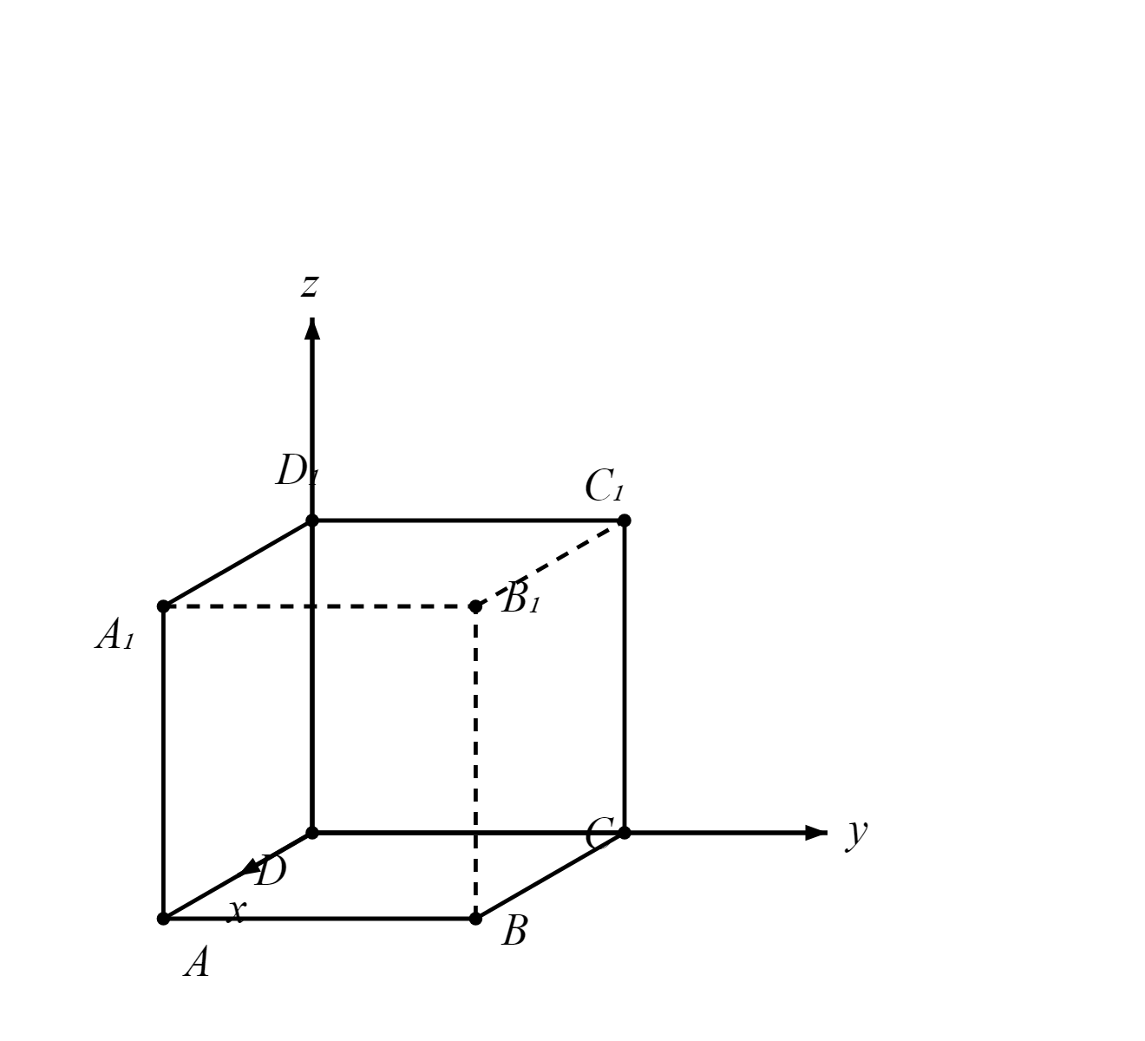 | 已知：正方體棱長2，D為原點。要求：平面 ACD₁（由A、C、D₁三點決定）的一個法向量n。

算式 |  |  |  |  |  |  | 這一步在做什麼
① 寫出坐標：$A(2,0,0)$、$C(0,2,0)$、$D_{1}(0,0,2)$，喺平面內揾兩個向量：$\vec{AC}=(−2,2,0)$，$\vec{AD_{1}}=(−2,0,2)$
② 設 $\vec{n}=(x,y,z)$，列聯立方程：$\vec{n}·\vec{AC}=0$ → $−2x+2y=0$；$\vec{n}·\vec{AD_{1}}=0$ → $−2x+2z=0$
③ 解方程：由第一式 $x=y$；由第二式 $x=z$。自由設 $x=1$，得 $y=1$、$z=1$
∴ $\vec{n}=(1,1,1)$ |  |  |  |  |  |  | ④ 就是平面 $ACD_{1}$ 的一個法向量
驗算：$\vec{n}·\vec{AC}=−2+2+0=0$✓，$\vec{n}·\vec{AD_{1}}=−2+0+2=0$✓

接下來請拿《向量法判斷直線與平面的位置關係——課堂練習》，依這套框架完成練習A、B、C。
教師實施說明（本頁供教師參考，列印給學生時可不印）
本份採用的主設計 | D7 判定定理卡
輔助設計 | D5 圖文雙軌、D2 手順卡
選用理由 | S9 立體幾何與空間：本課是「線面關係判定」系列的起點，四種線面/面面平行垂直判定（見《工具卡_空間向量判定定理卡》）要同時提取多條判定條件，記憶檢索負荷高，以D7提示卡把「觸發語→判定條件→公式」三件套個人化、桌面化；求法向量的四步驟仍需要對住圖先睇到邊兩個向量喺平面內（D5），並以D2手順卡落地。
鷹架密度 | 抽離小班（Tier 2）
褪除路徑 | 判定卡完整版（放桌面）→ 只留四種判定的公式清單 → 移除，學生自己判斷用邊條公式
對應官方輔助措施代碼 | a3 提示題目重點（公式卡＋手順卡）、a6 增加行距（書寫空間已加寬）

